МУ «Грозненский РОО»

**Муниципальное бюджетное общеобразовательное учреждение**

**«Основная общеобразовательная школа c. Радужное**

**Грозненского муниципального района» Чеченской Республики**

**(МБОУ «ООШ с. Радужное»)**

МУ «Грозненски РОО»

**Муниципальни бюджетни юкъарадешаран хьукмат**

**«Грозненски муниципальни кiоштан**

**Радужни юьртара юьззина йоцу юкъарадешаран ишкол» Нохчийн Республикин**

**(МБЮХЬ «Радужни юьртара ЮЬЙЮИ»)**

**Отчет**

**о проведенных мероприятиях**

**по  антиалкогольной, антинаркотической, антитабачной тематике,**

**по профилактике токсикомании и употребления ПАВ**

**за III квартал 2022 года**

Воспитание в каждом ребенке человечности, доброты, гражданственности, бережного отношения к своему здоровью, пропаганда ЗОЖ - вот ведущие ценности, которыми руководствуется педагогический коллектив МБОУ «ООШ с. Радужное» в воспитательной работе школы.

В школе проводится подготовка к проведению социально-психологического тестирования в целях раннего выявления незаконного потребления наркотических средств и психотропных веществ среди учащихся 7-9 классов.

С целью проведения разъяснительной работы среди учащихся и их родителей о необходимости прохождения СПТ, об уменьшении отказов от участия в социально-психологическом тестировании и расширения охвата учащихся мероприятиями проведены мотивационные групповые и индивидуальные беседы с учащимися и их родителями.

До родителей и учащихся было доведено что:

• Социально-психологическое тестирование (далее – СПТ) носит, прежде всего, профилактический характер, и призвано удержать молодежь от первых "экспериментов" с наркотиками.

• СПТ не выявляет подростков, употребляющих наркотики. Оно не предполагает постановки какого-либо диагноза ребенку. Задача тестирования – выявить у детей личностные (поведенческие, психологические) особенности, которые при определенных обстоятельствах могут стать (или уже стали) значимыми факторами риска употребления ПАВ.

• Полученные результаты носят прогностический, вероятностный характер. В обобщенном виде они будут использованы при планировании профилактической работы как в образовательной организации, где учится ребенок, так и в Республике в целом.

Акцентировалось внимание, что социально-психологическое тестирование является добровольным и анонимным.

Проведена беседа с учащимися 8-9 классов медицинской сестрой школы, в ходе которой учащиеся получили сведения о вредных последствиях, возникающих при их употреблении.

В своей беседе она отметила, что наркотическому соблазну недостаточно устойчивы люди, не имеющие широких и разносторонних интересов, в первую очередь творческих и познавательных, и ориентированные главным образом на потребление. Им нередко свойственно алчное стремление все в жизни испытать, не отстать от других в пользовании различными «благами». Именно такое стремление настолько сильно, что толкает человека на вредящие ему же поступки».

В конце беседы Масхурова М.Т. раздала учащимся памятки о вреде наркотиков.

Проведена беседа с учащимися 6-7-х классов на тему «Влияние наркотических средств и психотропных веществ на организм человека». Целью данного мероприятия было ещё раз напомнить о пагубности зависимости от наркотиков и психотропных веществ, о последствиях, а также в целях формирования установки на ведение здорового образа жизни.

Детям привели примеры о вредном влиянии на молодой организм и на организм спортсмена наркотических и психотропных средств. Сообщила статистические данные об употреблении молодежью наркотических и психотропных веществ за прошедший год в нашей стране, также напомнила об ответственности перед законом за их хранение и употребление.

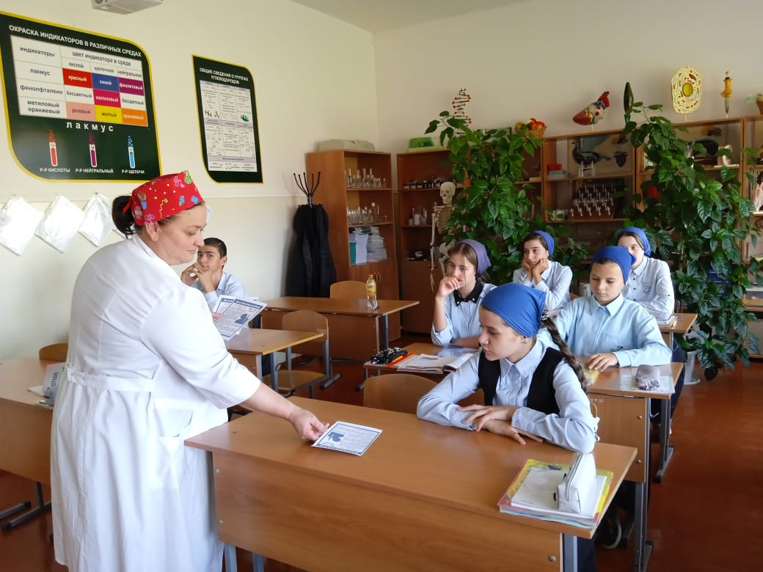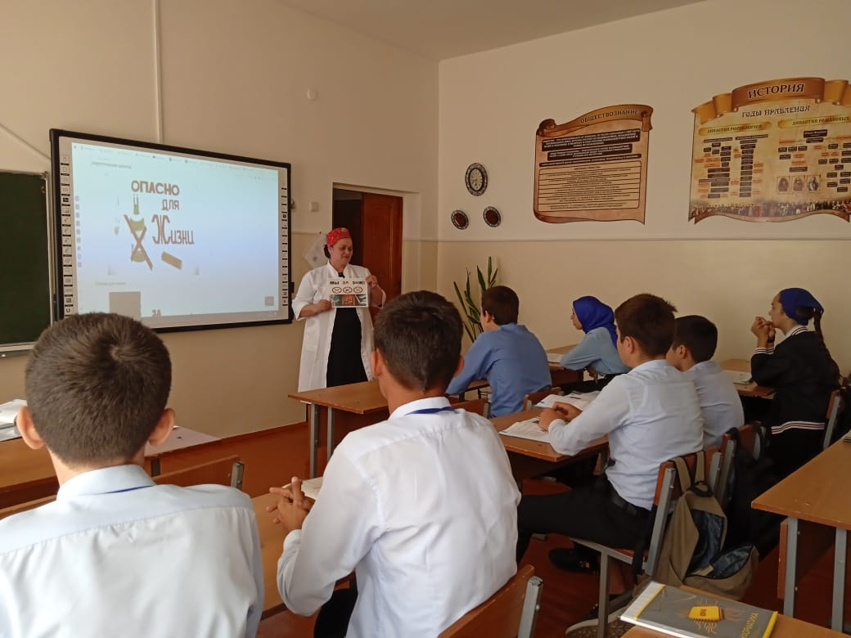

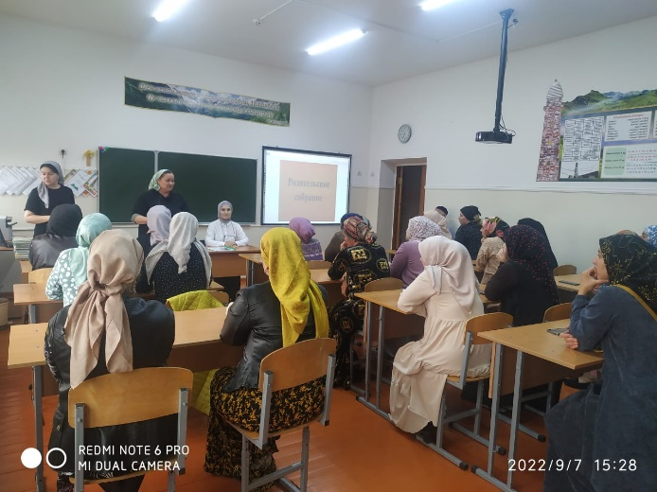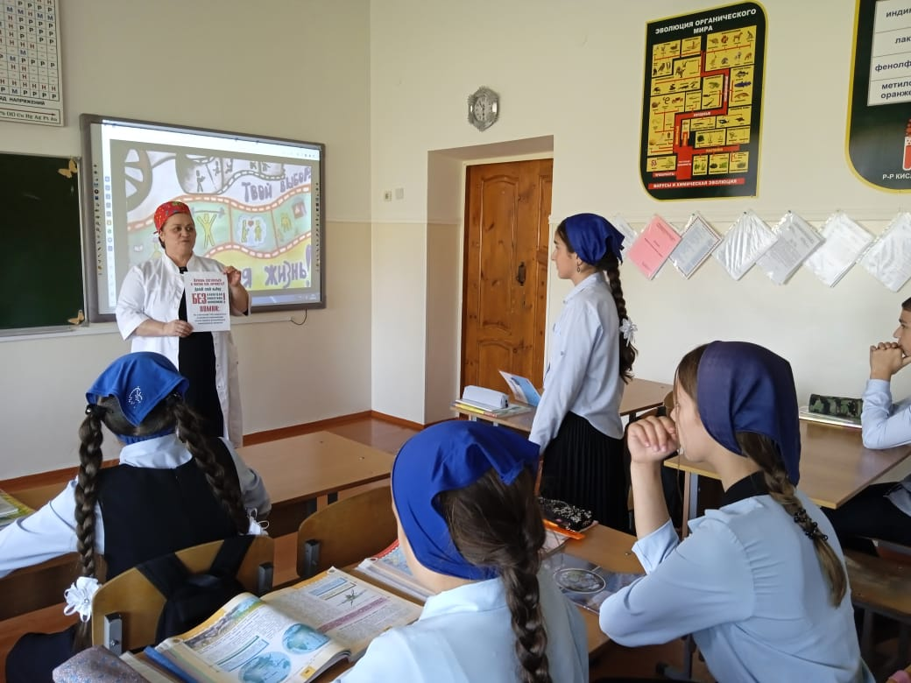

Заместитель директора по ВР А.З. Радуева